Дозвуковое турбулентное обтекание цилиндра.

Моделируются экспериментальные исследования двухмерного обтекания одиночного цилиндра и тандема цилиндров, проведенные в работе [1]. Рабочая среда — воздух, условия — близкие к нормальным ( давление 101325 Па и температура 300К), плотность — 1.18 кг/м³, кинематическая вязкость — 1.5*10⁻⁵ м²/c, скорость звука — около 330 м/с. Скорость набегающего потока в экспериментах принимала ~10 м/с, т.е. число Маха было меньше 0.1 — глубоко дозвуковое течение. В ходе экспериментов измерялись значения силы лобового сопротивления F_{d} и подъемной силы F_{l} и по их значениям рассчитывались коэффициент лобового сопротивления С_{d} и коэффициент подъемной силы C_{l}

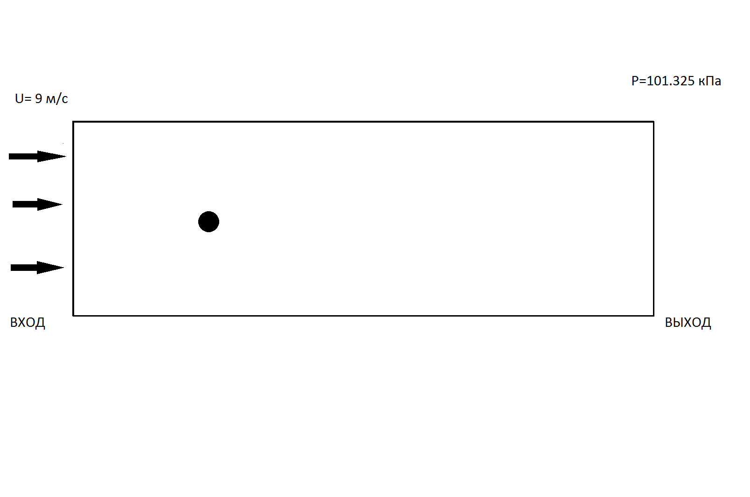
Рис.1. Расчетная область.

Моделирование проводилось для случая обтекания цилиндра c диаметром 12.22 см при числе Рейнольдса (Re) равном 7.3*10⁵ (отсюда скорость набегающего потока U= 9м/с). Интенсивность кинетической энергии турбулентности в эксперименте изменялась путем установки на входе решеток с разной формой и размером ячеек и составляла в рассмотренном случае 0.7%. Результирующее значение С_{d} в эксперименте составило 1.22.

Рис.2. Экспериментальные данные по обтеканию одиночного цилиндра.

На первом этап моделирования для отладки модели расчеты проводились в несжимаемом приближении. Расчет велся до наступления установившегося режима течения. Турбулентность учитывалась с использованием модели k-omega SSТ. В пакте OpenFOAM реализованы пристеночные функции для случаев, когда толщина прилегающего к стенке контрольного объема такова, что он попадает в логарифмический подслой (y⁺ лежит в диапазоне от 30 до 300). Были рассмотрены варианты расчетных сеток с низким разрешением вблизи поверхности цилиндра (y⁺ ~ 100, расчеты проводились с использованием пристеночных функций), так и сеток с высоким разрешением вблизи поверхности цилиндра (y⁺ ~1, пристеночные функции не используются).

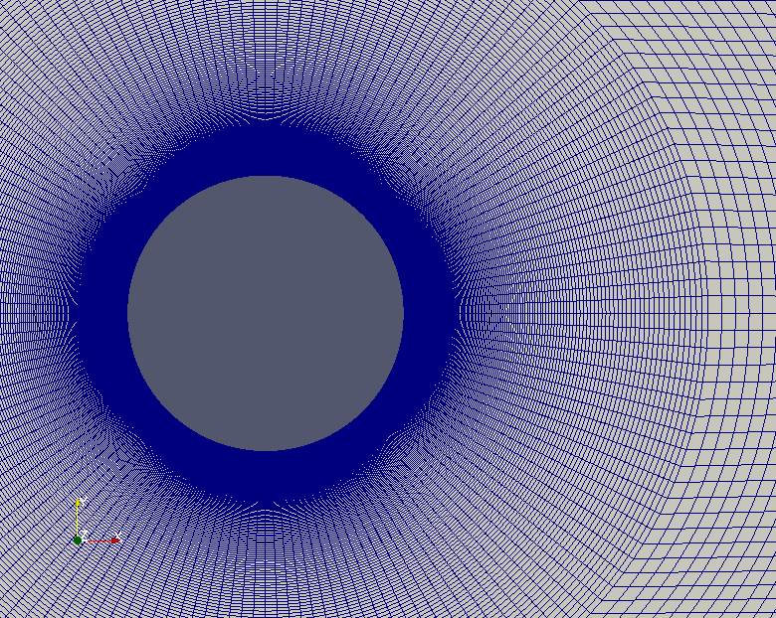
Рис. 3. Слева — грубая расчетная сетка, справа — мелкая расчетная сетка.

На границах расчетной области задавались следующие граничные условия:
1) на входе — значение скорости, интенсивности кинетической энергии и температуры (для сжимаемых случаев)
2) на выходе — значение давления
3) на поверхности цилиндра — нулевое значение скорости (условие прилипания), пристеночная функция или нулевое значение для кинетической энергии турбулентности
4) на верхней и нижней границах расчетной области — условие проскальзывания.

Внутри расчетной области температура и скорость задавались равными температуре и скорости на входе, давление — равным давлению на выходе.

При наступлении установившегося режима течения в расчетной области наблюдался периодический отрыв вихрей от поверхности цилиндра и образование за цилиндром вихревой дорожки (т. н. дорожки Кармана).
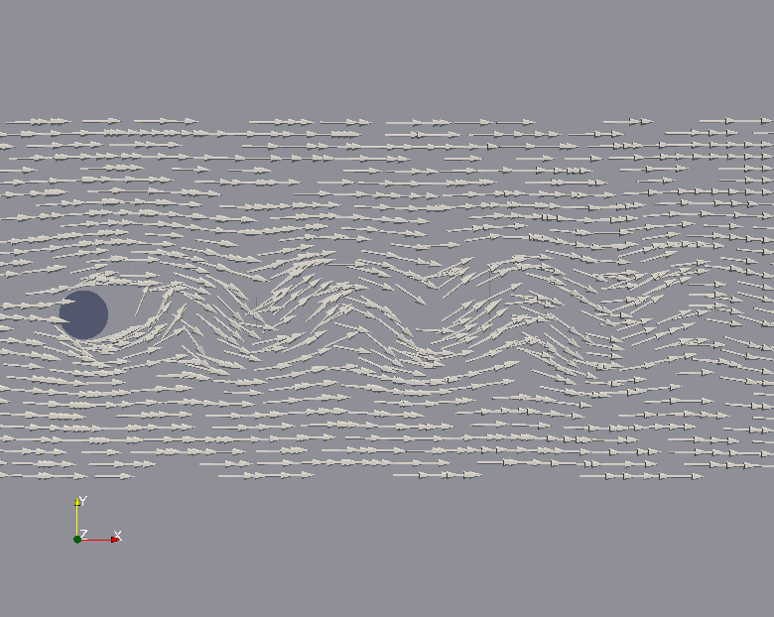
Рис.4. Распределение поля скорости за цилиндром в виде векторов.

Вследствие отрыва вихрей значение коэффициента лобового сопротивления С_{d} колеблется во времени. Поэтому в качестве результатов рассматривалось усредненное по времени значение С_{d} на интервале времени после наступления установившегося режима течения.
Рис.5. Изменение значения коэффициента сопротивления во времени для несжимаемого случая на мелкой сетке.

На первом этапе исследовалось влияние разрешения расчетной сетки на результирующее значение коэффициента сопротивления. Расчеты на грубой сетке с использованием пристеночных функций дают сильно завышенные (почти в 2 раза) значения C_{d}. Расчеты на мелкой сетке без применения пристеночных функций дают значение С_{d} примерно на 13% меньше экспериментального.
Так же исследовалась сеточная сходимость для значения C_{d}. Для этого проведены вариантные расчеты с варьированием разрешения сетки вблизи цилиндра. Результаты показали, что при уменьшении значения y⁺ в 2 раза, изменение полученного значение C_{d} так же уменьшается примерно в 2 раза.
В работе [1] отмечалось сильное влияние интенсивности кинетической энергии турбулентности I на величину С_{d}. Были проведены расчеты с I=0% и I=5.4%. Так же, как в эксперименте, увеличение I приводило к уменьшению С_{d}, но в на меньшую величину (по результатам эксперимента при I=5,4% С_{d} составило ~0.78, а расчетное значение — 0.96).

В табл. 1 приведены результаты расчетов для определения разрешения сетки
№ | Описание | y⁺ | Использовались ли пристеночные функции | Используемый солвер | Значение  C_{d}
1 | Расчет на грубой сетке в несжимаемом приближении | ~100 | да | pimpleFoam | 1,9
2 | Расчет на мелкой сетке в несжимаемом приближении | ~3 | нет | pimpleFoam | 1,077
3 | Как №2, но еще более мелкая сетка вблизи цилиндра | ~1,5 | нет | pimpleFoam | 1,062
4 | Как №3, но еще более мелкая сетка вблизи цилиндра | ~0,8 | нет | pimpleFoam | 1,056
5 | Как №4, но интенсивность турбулентности на входе I=0% | ~0,8 | нет | pimpleFoam | 1,150
6 | Как №4, но I=5,4% | ~0,8 | нет | pimpleFoam | 0,960
7 | Как №4, но с учетом шероховатости | ~0,8 | нет | pimpleFoam | 1,090

Далее были проведены расчеты в несжимаемом приближении с помощью решателя rhoCentralFoam, использующего численную схему Курганова-Тадмора. Расчеты проводились на сетке с y⁺ ~0.8, пристеночные функции не использовались. На рис. 6 показано изменение C_{d} во времени. На колебания, вызванные отрывом вихрей, накладываются высокочастотные акустические колебания.
Рис.6. Изменение значения коэффициента сопротивления во времени для сжимаемого случая на мелкой сетке.

Табл.2. Результаты расчетов в сжимаемом приближении.
№ | Описание | Использовались ли пристеночные функции | Используемый солвер | Значение  C_{d}
1 | Расчет в на мелкой сетке в сжимаемом решателем pisoCentralFoam | нет | pisoCentralFoam | 1,07
2 | Как №1, но решателем rhoPimpleFoam | нет | rhoPimpleFoam | 1,12

Список материалов.
1. Xianzhi Liu, WIND LOADS ON MULTIPLE CYLINDERS ARRANGED IN TANDEM WITH EFFECTS OF TURBULENCE AND SURFACE ROUGHNESS, 2003.

